跨境订单支付：支付通道、交易币种与付款结果核对｜云上订货系统
跨境订单支付从本企业原收款账户和原订单出发，核实际可选通道、付款金额币种、跳转返回，再回原单查收款结果。页面出现PayPal或Stripe、返回“支付成功”，都不能代替同一订单的付款记录与待付变化。本文按现有入口和处理规则说明核对方法；当前企业真实币种、通道跳转、回调到账及两端原单结果仍需实际核。

先核收款账户和实际可选通道，再从原订单去付款
管理端PC从“业务设置”的“财务设置”查看PayPal、Stripe设置。两种入口与订货商城国际版启用有关，页面分别显示已开通或未开通，并有“设置”按钮。先核当前企业和原收款主体，确认实际账户已具备收款服务，不能把商城显示美元、英文页面或国家资料齐全当作支付通道已经开通，也不把另一企业账号的配置结果移用于本单。
PayPal账号信息填写clientId、clientSecret_、webhookId和状态，Stripe填写stripeApiKey、stripeWebhookSecret和状态；资料由管理原收款账户的负责人提供，状态在启用、禁用中选择。表单校验后保存，成功会关闭设置并重新加载，失败保留原信息与提示。保存后重开原设置核状态及账户归属，不把按钮已点击当作开通成功；这些资料不放进客户订单备注或支付问题截图。
客户优先用手机商城打开自己的原订单，从“去付款”进入付款页。常规可选集合会结合企业销售支付方式与国际版启用，客户有指定支付方式时还会使用客户指定集合；最终以本客户本次页面实际选项为准，不承诺所有客户都同时看到两种通道。选项缺失或创建时提示本公司不支持该通道，应回原企业开通、支付方式和原收款账户核，不更换客户或新建另一订单来绕过。
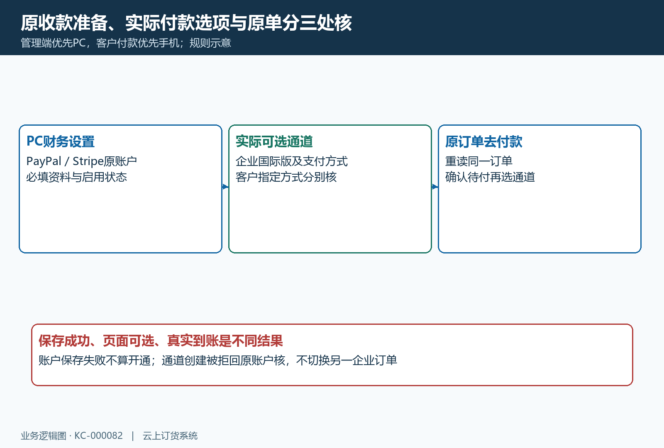
图1：PC业务设置中的财务设置核PayPal或Stripe原收款账户，企业与客户付款方式决定实际选项；客户从同一原订单去付款，保存账户不等于真实到账。

原单待付与通道实际币种分别核，不凭符号付款
付款前重读原订单的应付、已付、待确认和待付。应付优先取保存的完整应付，缺少该项时才沿订单总额加适用押金；待付优先取原保存待付，缺少时从完整应付减已付、减待确认，负值按零显示。例如应付一百二十、已付二十、待确认三十，回算剩余七十，但还要核原单保存待付是否也是七十，不能把待确认三十再次付一遍。这个例子只说明口径，不表示当前企业金额。
跨境通道创建时，服务端重新读取原订单，核订单存在且未作废、原企业收款账户资料可用，再取原单待付创建支付。PayPal以该金额准备交易，Stripe在创建处理中把金额乘一百后交给通道，不是由客户把页面待付放大一百倍填写。已有预存款、返款或其它支付组合时，不能仅凭选择开关就认定通道已正确扣除抵用部分；应对照原单当前待付与通道实际金额，发现多付风险先停在确认之前。
商城币种符号、人民币参考金额和通道交易币种是不同内容。现有付款页虽然列有币种符号映射，两种跨境创建请求仍固定传USD，因此不能承诺选择欧元或其它商城符号后，通道自动以该币种收款或自动换汇。进入通道页面后必须核实际币种代码与数字，和已确认的交易约定一致才继续；数字相同而币种不同仍是差异。手续费、结算净额及汇率按原通道依据核对；本页数字不代表固定费率或自动结算结果。
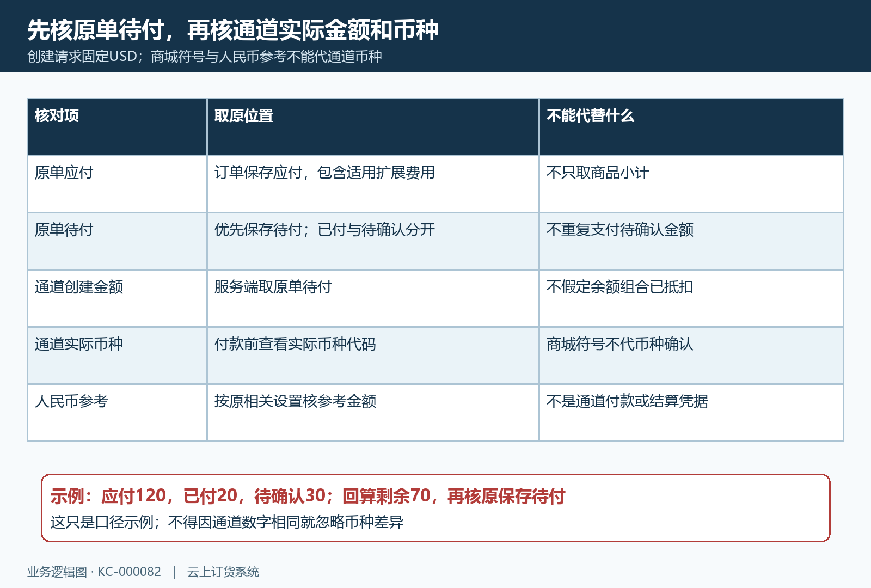
图2：原应付、已付、待确认与待付分开；创建请求固定USD，付款前核通道实际币种和金额。示例只演示口径，不作为当前企业交易结果。

按所选通道完成跳转返回，再查看同一订单
选PayPal后，系统沿原订单编号创建交易，取得可跳转地址后进入通道批准页面；选Stripe则取得支付会话地址再跳转。只有创建成功且取得有效地址，才进入相应付款环节。点击后仍停在商城、没有新页面、地址加载失败或提示错误时，先保存原订单编号、发生时间与页面现象，回原付款记录看有无新结果，不能反复点击直到出现页面，也不手工拼接外部地址替代当前返回结果。
在实际通道页面先核收款主体、币种、金额与原单一致，再按该通道实际授权过程完成。通道可能要求继续确认，也可能拒绝、取消或结束会话；页面被关闭、网络中断和浏览器返回，都不直接证明交易未扣款。出现异常后先沿原交易查状态，再回原单，已有扣款证据时暂停新的付款。不要把支付方式名称当作当前国家、卡种、账户和浏览器一定适用的保证。
正常返回本商城会进入“支付信息”。PayPal返回后进行确认及查询，Stripe返回后按原支付会话查询，再显示支付成功或失败，并保留订单编号和方式。点击“查看订单”回同一原单核付款情况；“继续逛”只返回商品列表，不能完成付款验收。返回页面仍显示正在支付、迟迟不出结果或显示失败时，保存等待起止时间与原交易结果，不修改返回链接，不把返回页刷新当作安全重试付款，更不删除旧单重新下单。
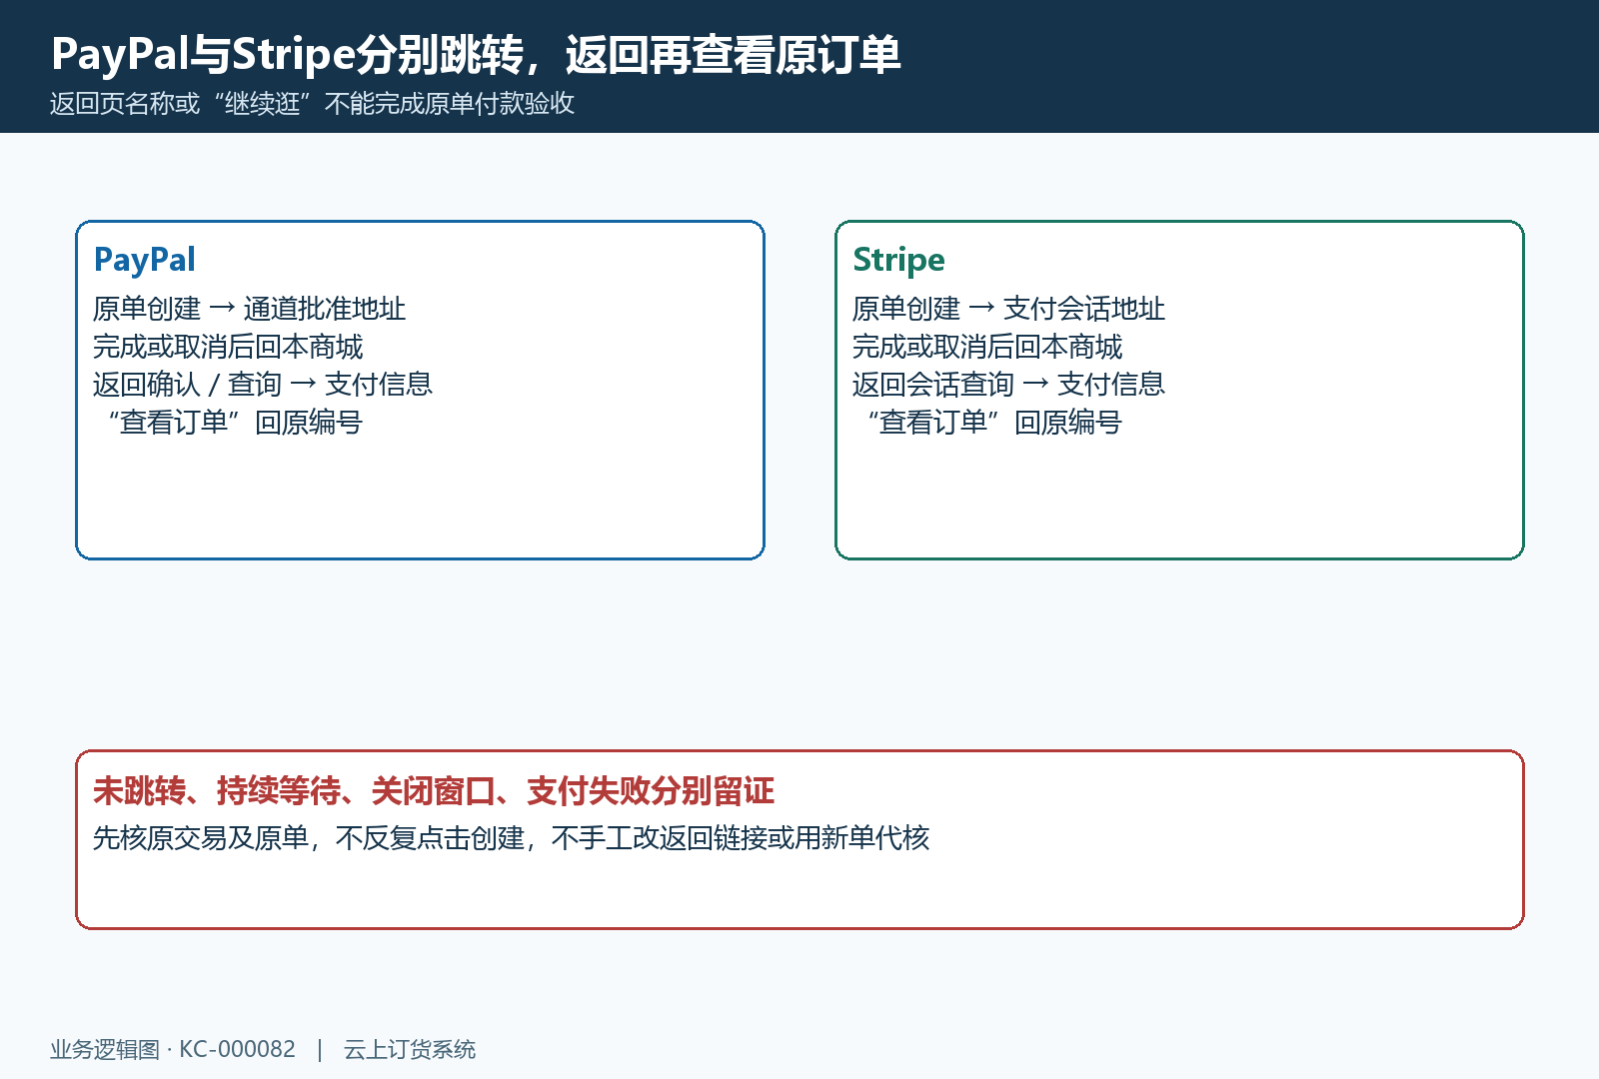
图3：PayPal取得批准地址，Stripe取得会话地址；返回支付信息后点击查看订单核同一编号。等待、取消和未跳转不自动判为未扣款。

把通道查询、完成回调和原单收款分开回验
第一层核通道真实交易结果：是已完成、仍处理中、被拒绝、取消还是过期，核对应交易币种与付款金额。返回页查询取得成功只是这层依据，页面标题或链接里带“成功”不是到账凭据。第二层核系统是否接到对应原交易的支付完成通知并处理；现有规则按通道完成事件进入业务处理，匹配原交易缓存及原订单，并验证通知。缺少对应数据、验证失败或业务处理异常时，都需要保留首个失败环节，不直接认定原单已收款。
第三层回同一原单查看“付款情况”和“付款记录”，核应付、已付、待确认、待付，以及具体PayPal或Stripe记录。完成回调的业务路径先同步收款，再修改原订单付款结果；这说明要核两处结果，不证明本笔实际回调已成功或没有延迟。付款记录中某笔仍待确认时，区分已付与待确认，不能把待付变小直接解释为已到账；部分付款后保留剩余金额，不能强行要求整单全部付款才算该笔交易成功。
财务用原交易依据和对应收款记录复核，业务人员沿同一编号核客户订单，必要时用PC商城补核同单结果。两端显示有差异先重新读取各自原单，不拿另一编号成功页证明本单。支付完成与出库、配送状态也分别核，不能由付款页成功推出订单已经履约。退款、拒绝或过期事件在现有处理里没有足够依据保证自动完成对应账务；保留既有收款和退款结果，按原通道及财务记录核，不通过补一笔手工收款覆盖差异。
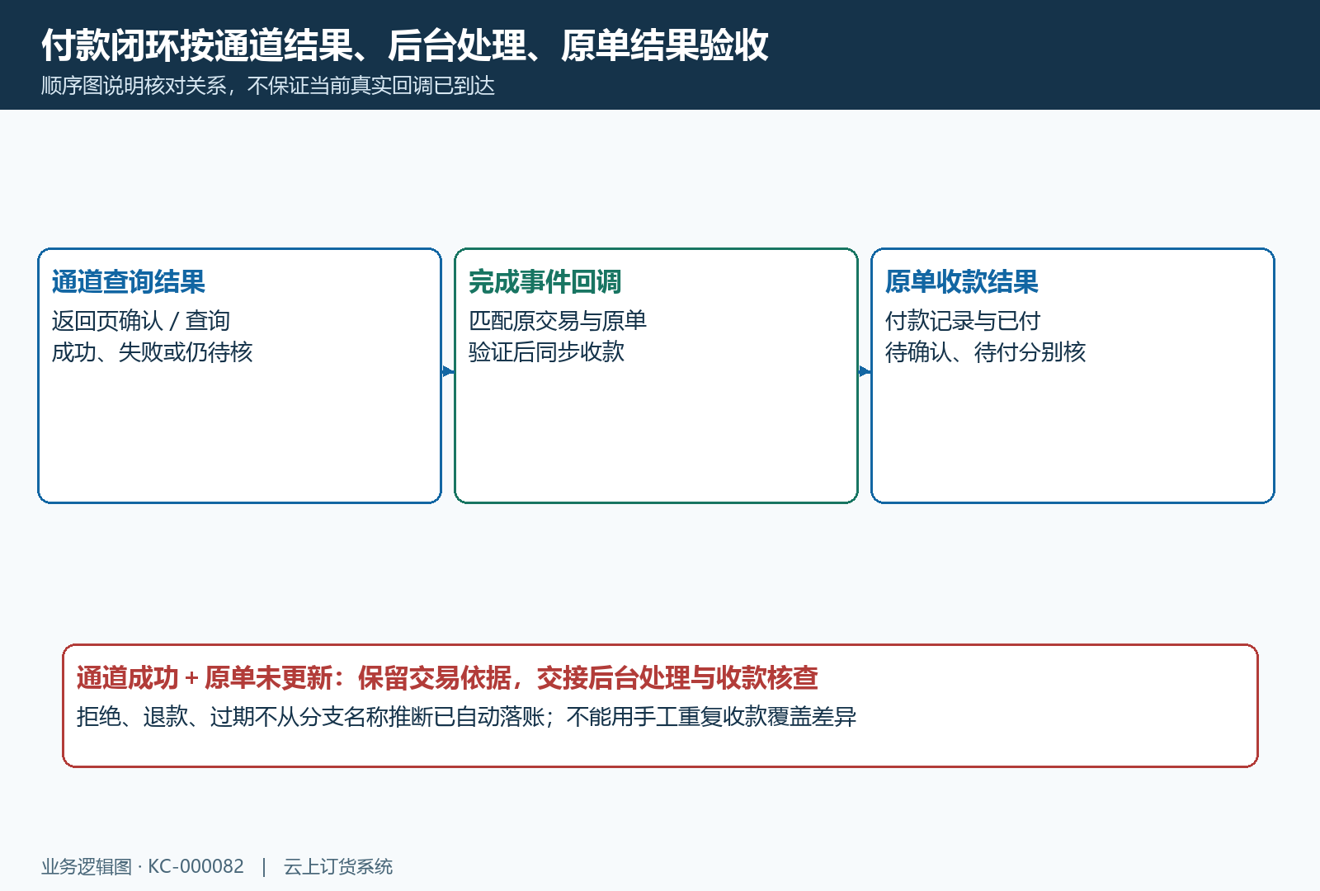
图4：返回查询、后台支付完成事件、同步收款及原单付款情况分别核。页面提示成功不代替原单收款，退款或过期事件不推断自动完成账务。

取消等待与金额差异沿原单首个不一致环节交接
选项缺失先核启用、企业销售方式、客户指定方式与原账户，不从付款页面一路猜到到账。通道金额或币种与原单约定不同，停在授权前交接原待付、实际金额和币种；不要为让数字一致临时改商品价格、运费或关税。取消、拒绝、会话过期时，先核是否已有交易或扣款、原单是否已有付款记录，再由原交易结果判断后续操作，不把“失败”提示直接当作允许再付的依据。
通道显示完成而原单仍未更新时，保存订单编号、时间窗、通道、金额币种、脱敏交易依据与原单已付待确认待付，再交管理员核对应完成通知、首个处理异常和收款结果。不要让客户重新付一次、另建订单或让财务重复补录同笔收款。若原单已作废、关闭或已有下游单据，先保留原状态和既有资金结果，说明差异发生在哪一步，不凭支付页存在就恢复旧单或抹掉履约事实。
交接材料只保留可关联的原单与脱敏交易标识，不附账号密钥、通知签名、完整返回链接或原始付款人资料。复核结束应写清哪笔交易已确认、哪笔仍待核、原单剩余待付和财务对应记录；通道结算与手续费仍按各自依据核，不混进订单已付判断。只有同一原单、同一笔交易及相应收款结果能相互解释，才能结束这笔跨境付款核对；未确认结果继续保留原单，不用新交易替代。
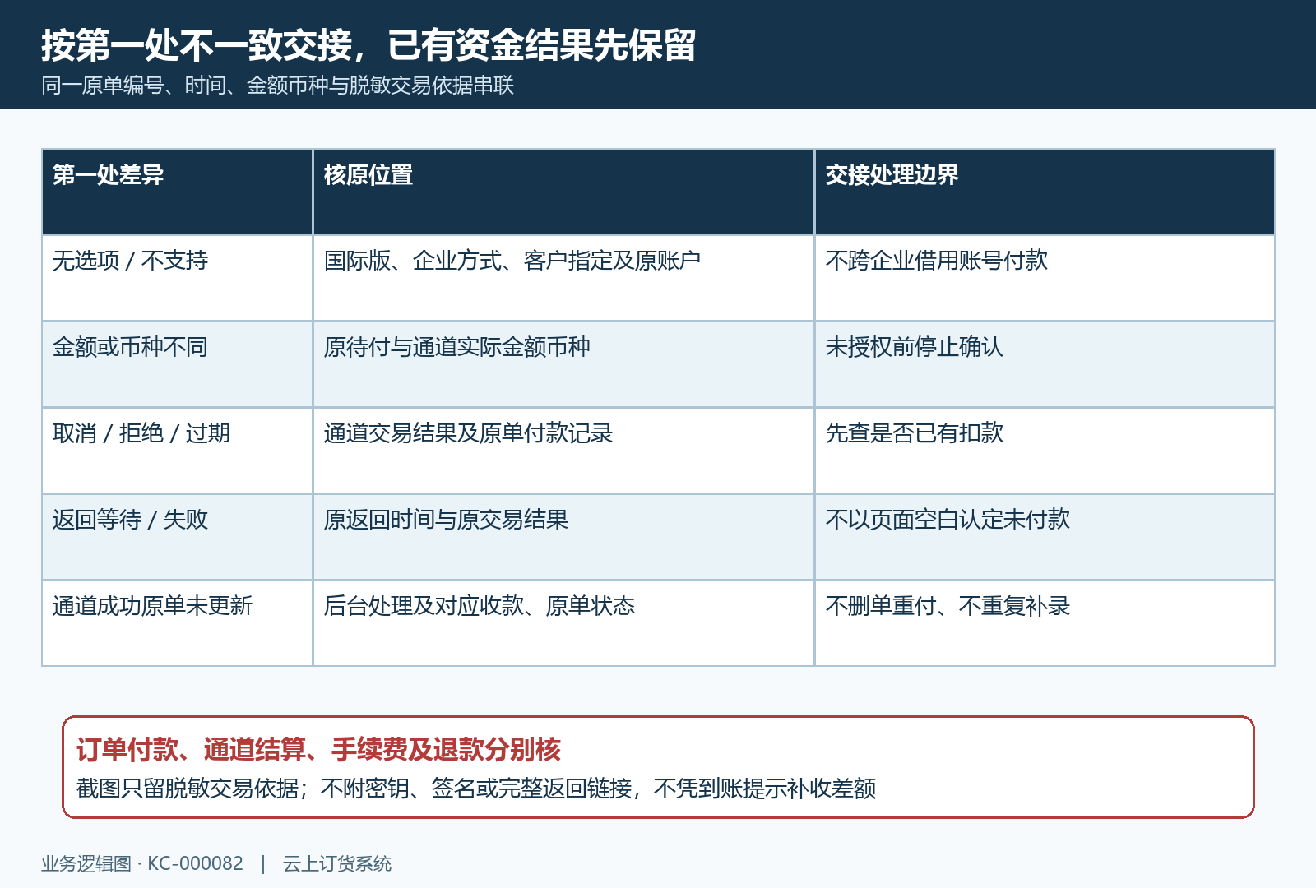
图5：账户入口、币种金额、取消拒绝、返回等待、通道成功原单未更新沿首个差异交接；同一原单串联脱敏交易依据，保留已付和既有履约结果。

